חגי תשרי בסדרת הלימוד מדע וטכנולוגיה - במבט חדש
הצעה לפעילויות בכיתה ג
מן המקורות
להלן הצעה לפעילות לימודית על צמח הדס - ענף עץ עבות ביחידת הלימוד "מדע וטכנולוגיה" לכיתה ג בסדרה במבט חדש.
דברי רקע: הפסוק המנחה על מצוות הבאת הדס לסוכה: "בחמישה עשר יום לחודש השביעי, (חג הסוכות) באספכם את תבואת הארץ, תחוגו את חג יהוה שבעת ימים... ולקחתם לכם ביום הראשון פרי עף הדר, כפות תמרים, וענף עץ עבות וערבי נחל, ושמחתם לפני ה' אלוהיכם שבעת ימים" (ויקרא כ"ג, כט'-מ').
על פי המסורת ההדס הוא "ענף עץ עבות", אחד מארבעת המינים עליהם מברכים בחג הסוכות.
במסורת היהודית משמשים ארבעת המינים כמשל לעם ישראל. תכונות אברי הצמח השונים העוסקים בריחם ובטעמם משולים לתכונות בבני אדם. צמח ההדס נבחר לסמל אנשים שלא לומדים תורה, אך מעשיהם טובים כי הוא חסר טעם ובעל ריח (עלים ריחניים).
ההדס הוא גם אחד מצמחי הבושם שמשתמשים בהם בצאת השבת בברכת ההבדלה.
נושא: מפיקים מוצר מצמח ההדס
הקשר לתכנית הלימודים:
התועלת שיש לאדם בגידול צמחים
- דרכי הפקה ועיבוד של חומרים מצמחים
- שימושים במרכיבי סביבה (צמחים) להכנת מוצרים
רקע מדעי: הדס המצוי הוא שיח המגיע לגובה של כ-4 מטרים. להדס עלים קטנים, נגדיים (עומדים זה מול זה במפרקי הגבעול) העלים מדיפים ריח אופייני שמקורם בבלוטות של שמן אתרי שמצויות בעלים.
ההדס נחשב לצמח מרפא. משתמשים בו לטיפול בגירויי עור אצל תינוקות. שואפים את ריחו כדי להקל על קשיי נשימה. מרחיקים באמצעותו יתושים ומיני מזיקים.

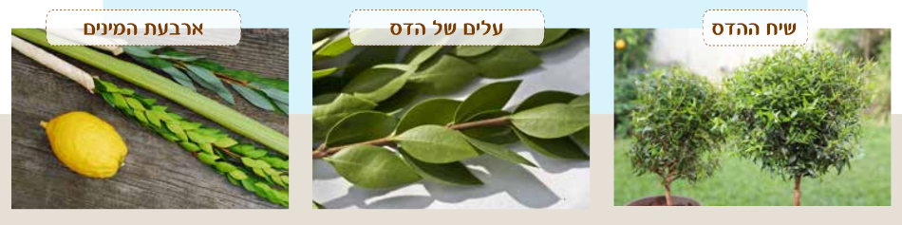
מתוך הספר מדע וטכנולוגיה לכיתה ג, במבט חדש, עמוד 162
ההקשר בספר הלימוד: השער השלישי "מפגשים עם צמחים" שבספר הלימוד מדע וטכנולוגיה לכיתה ג עוסק בהיכרות עם צמחים: מבנה אברי הצמח ותפקודם, שימושים בצמחים וחשיבותם לאדם.
תיאור הפעילות
מצוות הבאת הדס אל הסוכה מזמן היכרות עם הצמח ומאפייניו הייחודיים. בעמודים 162 - 163 בספר הלימוד מדע וטכנולוגיה לכיתה ג, מוצעת פעילות יש לנו אתגר - מפיקים מוצר מצמח ההדס שבמהלכה התלמידים מתנסים בהכנת מוצר מהצמח. התלמידים מוזמנים לערוך תצפית על צמח הדס ולהתוודע לריח המיוחד שעלי הצמח מפיצים, לאסוף מידע ממקורות מידע ברשת ולחקור את שימושי הצמח. לבסוף הם מוזמנים להכין שקיות ריח של הדס ומצמידים אליהן תווית מוצר.
ניתן לצפות בסרטון הדרכה מכינים שקיות ריח בקישור הבא.
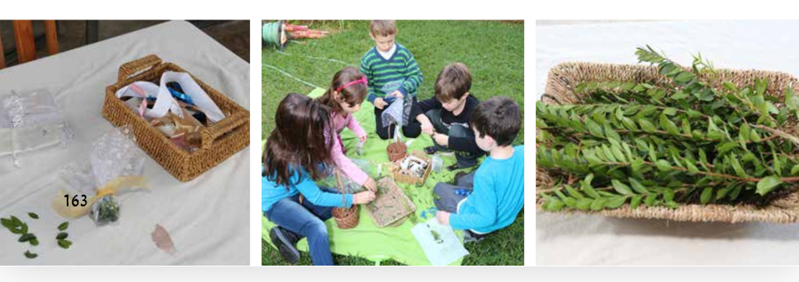
מתוך הספר מדע וטכנולוגיה לכיתה ג, במבט חדש, עמוד 163

